No hay que
empujar un carro
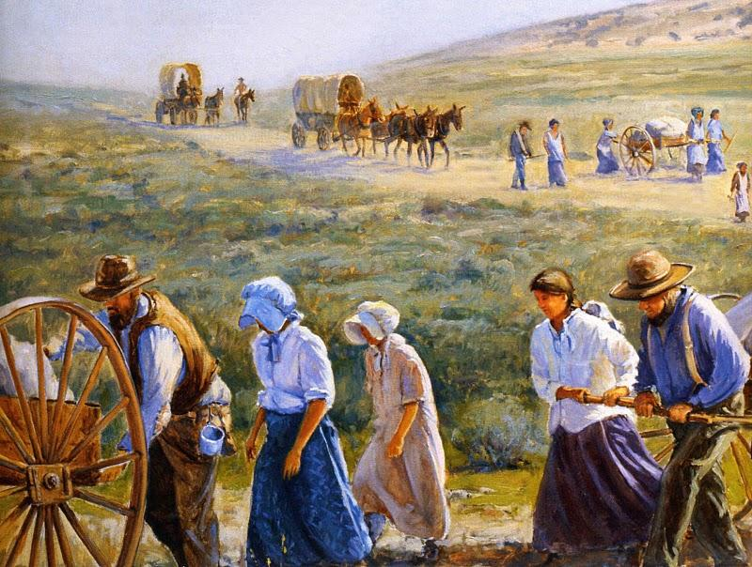
ni irse del hogar
Ni andar dos mil
kilómetros
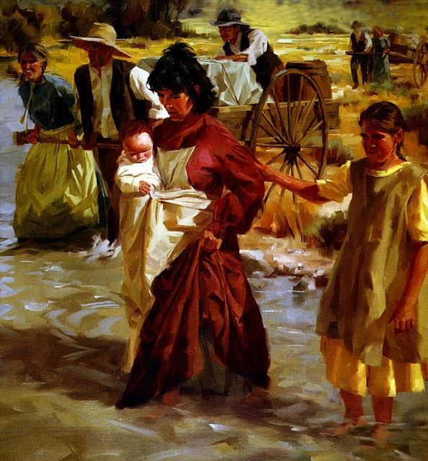
para un pionero ser
Mas hay que vencer
temores
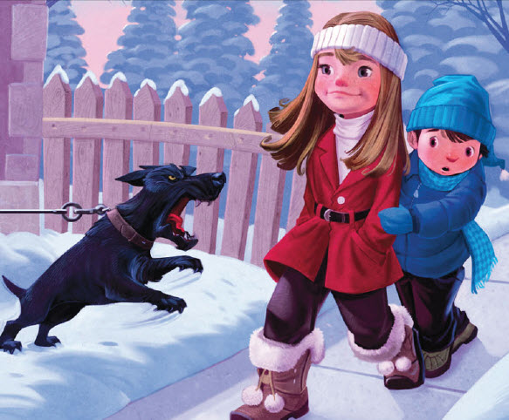
con gran valor y fe
Y trabajar haciendo
el bien
para un pionero ser

Voy marchando
adelante
Voy marchando
adelante
Voy marchando
adelante
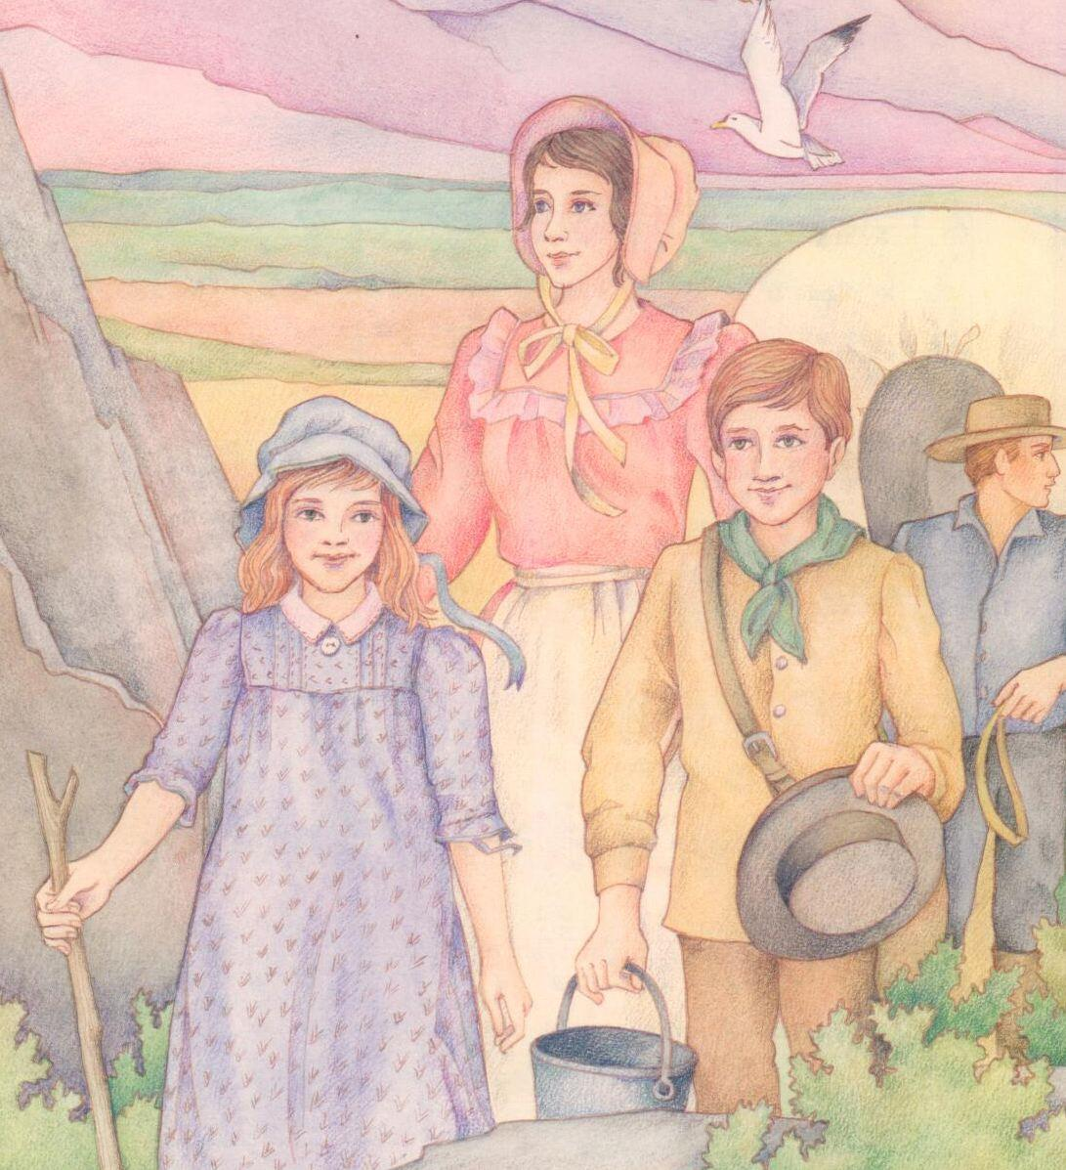
¡cual pionero voy!

